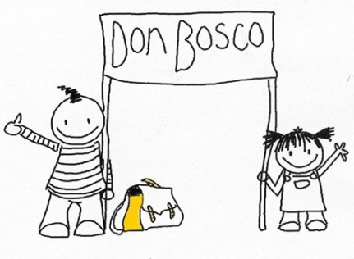

Betreft: talentklassen

Datum: 06/03/2015

Beste ouders

Binnen twee maanden is het zover! Wij zijn alvast aan het aftellen in de klas. Van **4 mei tot 8 mei** gaat uw zoon of dochter op talentklassen naar Malle. U kreeg hierover reeds een brief om de betaling in orde te brengen.

Via deze brief willen we jullie graag uitnodigen op de infoavond van **dinsdag 21 april 2015**. Het infomoment start **om 19u00**. Die avond geven we extra informatie over de locatie, activiteiten en wat de kinderen moeten meebrengen. Nu kunnen we alvast vertellen dat ze geen slaapzak, hoeslaken of kussensloop nodig hebben. Dit hoeft dus niet aangekocht te worden.

Kunnen jullie alvast het **informatieblad** invullen? Zo kunnen we dit al doorgeven aan het domein in Malle.

Vanaf vandaag kunnen jullie onze voorbereidingen volgen via de website:  
[www.bloggen.be/talentklassen](http://www.bloggen.be/talentklassen)

Je kunt deze link ook vinden via de schoolwebsite:  
[www.donbosco-mechelen.be](http://www.donbosco-mechelen.be)

Wij kijken alvast heel erg uit naar deze onvergetelijke week!   
Hopelijk jullie ook.

Tot op de infoavond!

Juf Elke & juf Hanne